МИНИСТЕРСТВО ОБРАЗОВАНИЯ И НАУКИ РОССИЙСКОЙ ФЕДРАЦИИ

ФЕДЕРАЛЬНОЕ ГОСУДАРСТВЕННОЕ АВТОНОМНОЕ ОБРАЗОВАТЕЛЬНОЕ УЧРЕЖДЕНИЕ

ВЫСШЕГО ОБРАЗОВАНИЯ

«ЮЖНЫЙ ФЕДЕРАЛЬНЫЙ УНИЕРСИТЕТ»

ИНЖЕНЕРНО-ТЕХНОЛОГИЧЕСКАЯ АКАДЕМИЯ

Институт компьютерных технологий и информационной безопасности

Кафедра информационно-аналитических систем безопасности

**Лабораторная работа №1**

по дисциплине

Основы алгоритмизации и программирования

(наименование дисциплины)

На тему

Знакомство со средой программирования

(наименование темы)

**ВЫПОЛНИЛ**

Студент группы КТбо1-8

Катчиев Р.И.

**ПРОВЕРИЛ**

Стельмах О.А.

Таганрог, 2017

**Цели работы:**

1. Изучить интегрированную среду разработки и научиться её использовать.
2. Выполнить задание: написать программу, которая переведёт метры в пяди и аршины.

**Выполнение работы:**

1.Среда разработки Qt включает в себя текстовый редактор, компилятор, отладчик.

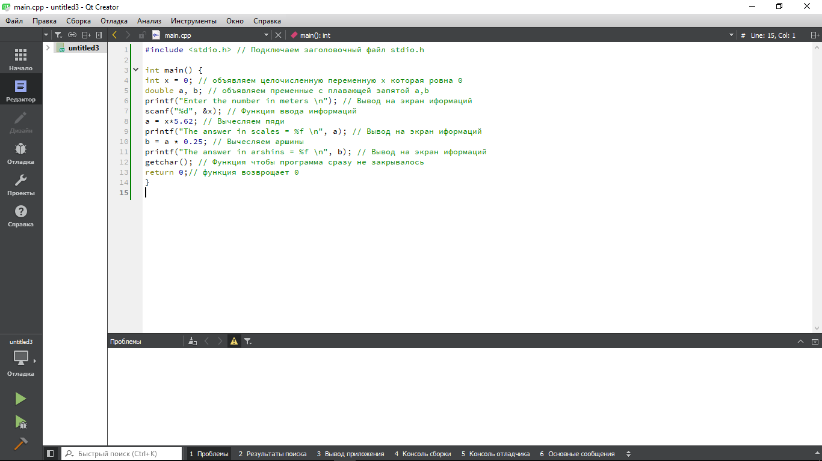

2.Создание алгоритма, согласно которому будет работать программа.



3.Программный код.

#include <stdio.h> // Подключаем заголовочный файл stdio.h

int main() {

int x = 0; // объявляем целочисленную переменную x которая равна 0

double a, b; // объявляем переменные с плавающей запятой a,b

printf("Enter the number in meters \n"); // Вывод на экран информаций

scanf("%d", &x); // Функция ввода информаций

a = x*5.62; // Вычисляем пяди

printf("The answer in scales = %f \n", a); // Вывод на экран информаций

b = a * 0.25; // Вычисляем аршины

printf("The answer in arshins = %f \n", b); // Вывод на экран информаций

getchar(); // Функция чтобы программа сразу не закрывалось

return 0;// функция возвращает 0

}

4.Тестирование программы с разными значениями на входе

